**Муниципальное казённое учреждение**

**дополнительного образования**

***«Центр детского творчества»***

**«Самый, самый…»**

#### 

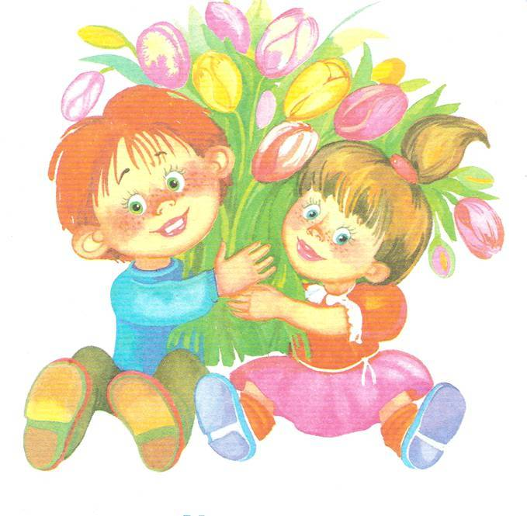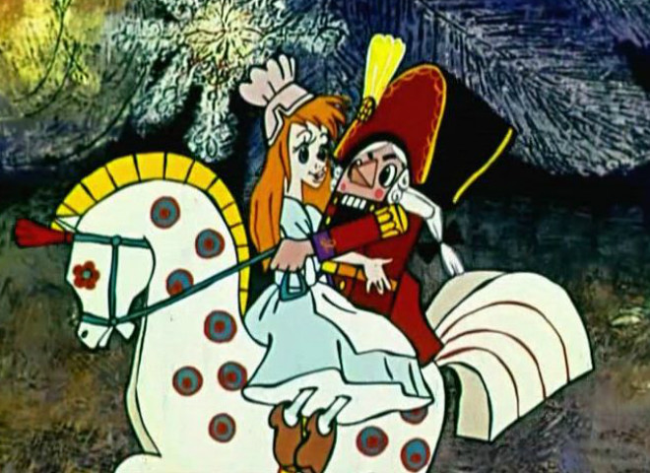

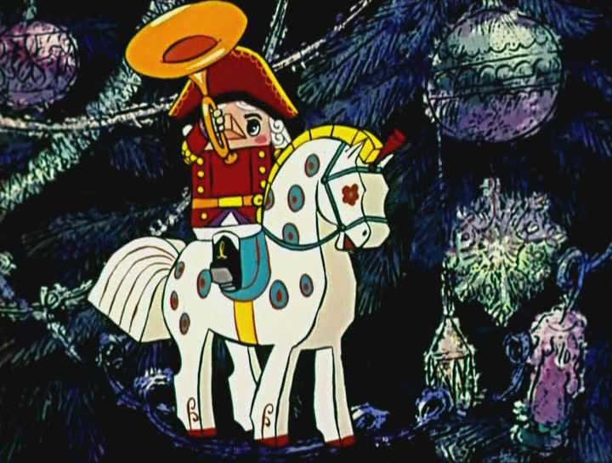**Составила и провела: Педагог – организатор Абдуллина А.Ф.**

**«Самый, самый…»**

*Праздник*

**Цель:** создать у детей и их родителей веселое праздничное настроение  
**Задачи:**  
- формирование у детей бережного отношения к близким и родным людям - мамам, бабушкам;

- закреплять умение выступать на сцене, чувствовать себя уверенно;  
  
- воспитание ответственности, сплоченности в коллективе.

**Оборудование:** кегли -2штук, блины – 12 штук, лопаточки- 2 штуки, клубочки с сюрпризом – 10штук, корзины – 4 штуки, ленточки длиной 70 сантиметров - 4штуки , сушки – 40 штук.

**Музыкальное сопровождение:** фонограмма с подборкой музыкальных отрывков.

**Репертуар:**

**Песни:** «А я игрушек не замечаю»

**Танцы:** «Ру- ру- ру », «Дружба».

**Действующие лица: Ведущий, обезьяна Кики, слоненок Мени.**

*Дети входят в зал и садятся на стульчики.*

*Звучит музыка и по тропинке под музыку входят обезьянка и слоненок. Они идут только по тропинке и вдруг тропинка заканчивается.*

**Обезьянка Кики:** Все, нет ее.

**Слоненок Мени:** Кого нет, чего нет?

**Обезьянка Кики:** Ну, ее нет, ну, этой - тропинки. Я ее потеряла.

**Слоненок Мени:** А ты хорошо, хорошо посмотрела?

**Обезьянка Кики:** Ну, да хорошо. *Смотрят вместе, ищут тропинку. Просит Ведущего отойти.* Нет ее.

**Слоненок Мени:** А может она уже нас привела и сама исчезла?

**Обезьянка Кики:** Точно, мы с тобой шли- шли по тропинке, тропинка закончилась, а это значит, что мы пришли.

**Слоненок Мени:** Смотри, а мы с тобой не одни. Здравствуйте , я слоненок Мени.

**Обезьянка Кики:** Всем привет! А я обезьянка Кики. И мы не просто так оказались в вашем лесу.

**Слоненок Мени:** Да, у нас есть очень, очень важный вопрос.

**Обезьянка Кики:** Мы уже опросили всех жителей нашего леса, но никто не знал ответа на наш вопрос. Тогда, мы с Мини, с самой лучшей моей подружкой , нашли тропинку и отправились искать по ней чтоб найти ответ на наш вопрос.

**Слоненок Мени:** И тропинка привела к вам.

**Ведущий:** Мы конечно очень рады, что встретили вас, но мы не жители этого леса. Мы путешественники, а путешествуем мы на воздушном шаре.

**Обезьянка Кики:** Это вот на таком большом шаре *(рисует руками круг).*

**Слоненок Мени:** Я люблю все большое, а особенно я люблю свою мамочку. Она у меня самая большая и вообще она у меня самая, самая. Я когда вырасту, я тоже буду как она.

**Обезьянка Кики:** Моя мамочка тоже самая, самая. Вы бы видели, как она ловко по деревьям лазит.

**Слоненок Мени:** Вот мы и хотели в этот весенний день подарить им…

**Обезьянка Кики:** Да, подарить им самый, самый лучший подарок.

**Слоненок Мени:** Да, самый, самый лучший подарок. Только вот не знаем что именно. Может, вы нам подскажите ребята.

**Ведущий:** Самый лучший подарок? Ребята, как вы считаете, что является самым лучшим подарком. *Ответы детей.*

**Ведущий:** Самым лучшим подарком является подарок, сделанный своими руками. А что мы можем сделать? *Ответы детей.*

А еще мы подарим нашим милым мамам, бабушкам и сестренкам наши стихи, песни и танцы.

**Обезьяна Кики и Слоненок Мени:** А можно мы вам будем помогать ?

**Ведущий:** Конечно!

**Обезьяна Кики и Слоненок Мени:** Принимайте наши поздравления!

**Мальчик:** Вот опять наступила весна,   
Снова праздник она принесла.  
Праздник радостный, светлый и нежный  
Праздник всех дорогих наших женщин!  
  
**Мальчик:** Чтоб сегодня вы все улыбались –  
Ваши дети для вас постарались.  
Поздравления наши примите,  
Выступленье наше посмотрите!

Нынче праздник, нынче праздник!  
Праздник бабушек и мам  
Это самый добрый праздник,   
Он весной приходит к нам.

Этот праздник послушанья,  
Поздравленья и цветов,   
Прилежанья, обожанья,  
Праздник самых лучших слов.  
  
Очень мы хотим плясать,   
Чтоб себя показать!

Друзья, скорее выходите

И наших гостей удивите

**Танец «Дружба»**

**Обезьяна Кики**: А какие девочки красивые.

**Слоненок Мени:** Да! Настоящие принцессы.

**Обезьянка Кики:** А я предлагаю вам поиграть и королевой сушек стать.

**Конкурс «Королева сушек»**

*Перед участницами конкурса ставят корзину с сушками (бубликами) и вручают каждой по небольшому отрезку ленты. По сигналу ведущего девочки начинают нанизывать бублики на ленту, собирая «бусы». Та участница, в бусах которой окажется больше бусин-бубликов, становится победительницей.*

Очень мы хотим плясать,   
Чтоб себя показать!

Друзья, скорее выходите

И наших гостей удивите

**Танец «Дружба»**

**Слоненок Мени:** А мы вам ребята загадки сейчас загадаем.   
1.Эти шарики на нити, вы примерить не хотите ль?  
На любые наши вкусы в маминой шкатулке...(бусы)  
2.В ушках маминых сверкают, цветом радуги играют,  
Серебрятся капли-крошки украшения...(сережки)  
3.Край ее зовут полями, верх украшен весь цветами,  
Головной убор-загадка, есть у мамы нашей...(шляпка)  
4.Назовите-ка посуду, ручка прицепилась к кругу.  
Блин испечь ей ерунда, это же...(сковорода)  
5.Это кушанье для всех мама сварит на обед.  
И половник тут как тут - разольет в тарелки...(суп)  
6.пыль найдет и вмиг проглотит - чистоту для нас наводит  
Длинный шланг, как хобот - нос,  
Коврик чистит...(пылесос)  
7.Гладит платья и рубашки, отутюжит все кармашки.  
Он в хозяйстве верный друг - имя у него...(утюг)  
**Слоненок Мени:** Помощники, выходите! Генеральную уборку проведите.  
**Танец игра «Генеральная уборка»**

**Танец игра «Тесто круто замесили»**

**Обезьяна Кики:** Следующее поздравление музыкальное

Чтобы музыкой нам весёлой насладиться.

Вы, ребята, инструменты разбирайте,

Бабушек и мам вы поздравляйте

**Оркестр**

**Слоненок Мени:** А я с мамочками поиграю.

**Конкурс «Я начну, а вы продолжите»**

*Участница берёт из корзины листочек и зачитывает фразу, которую нужно продолжить. Задача — перечислить как можно больше слов, а остальные мамочки помогают продолжить список. Баллы начисляются за каждое перечисление.*

Если я готовлю борщ, то я кладу в него… (картошку, морковь, свеклу и т. д.)

Если я шью платье, то пристрачиваю к нему… (карманы, планку, жабо, аппликацию и т. д.)

Если я собираюсь в гости, то беру с собой… (носовой платок, духи, помаду, расческу и т. д.)

Если я делаю в квартире уборку, то я мою… (пол, посуду, люстру, окна и т. д.)

Если я пойду на пляж, то там я буду… (загорать, купаться, пить лимонад и т. д.)...

**Ребенок.** Мама—это небо! Мама — это свет!

Мама—это счастье! Мамы лучше нет!   
**Ребенок.** Мама—это сказка! Мама—это смех!

Мама—это ласка! Мамы любят всех!   
**Ребенок.** Мама улыбнется, мама погрустит, мама пожалеет, мама и простит.   
**Ребенок.** Мама, нет тебя дороже, мама все на свете может,   
 Мам сегодня поздравляем, мамам счастья мы желаем.

Песенку о маме,  
Мы споем сейчас!  
Мама дорогая  
Крепко любит нас!

**Песня**

**Поздравление мам.**

**Обезьянка Кики:** Наших бабушек любимых с праздником весны поздравим.

Ближе бабушки чудесной,  
Нет подружки у меня,  
Мне с бабулей интересно,  
Не прожить нам врозь ни дня!  
  
Варит бабушка моя вкусное варенье,  
Шапки вяжет, платья шьет и печет печенье.  
Любят в гости к бабушке приходить все внуки.  
Ведь у нашей бабушки золотые руки!  
  
Я, ребята, бабушке не грублю,  
Потому что бабушку я люблю.  
Будем нашим бабушкам помогать с тобой!  
Улыбайся бабушка, всегда будь молодой!

С праздником весёлым,   
С праздником весны  
Всех на свете бабушек  
Поздравляем мы!

**Танец. «Ру- ру- ру»**

**Обезьяна Кики:** А мы еще и поиграем с бабушками.

**Игра «Мотальщицы»**

*Каждая участница конкурса получает клубок ниток, внутри которого на конце нитки находится сюрприз.*

**Слоник Мени:** Ой, сколько блинов напекли. А как мы их поровну разделим?

**Обезьяна Кики:** А нам в этом ребята помогут.

**Игра «Напеки блинов”**

*Блины вырезаются из картона. Блины стопкой лежат на разносе, напротив две команды, у каждой по одной лопатке для печки блинов; участники команды переносят на лопатках по одному блину из общей стопки к своей команде.*

**Обезьяна Кики:** Вы наверное ребята много сказок знаете. Вот мы и хотим вас проверить ваши знания. В каких сказках упоминаются мамы. А таких сказок немало.  
- Какая мама пела своим детям песенку под дверью, чтобы ее пустили в дом? (Коза семерым козлятам)  
- В какой сказке папа с мамой, уходя из дома, велели дочке смотреть за младшим братцем? (Гуси-лебеди)  
- В какой сказке мама отправила свою дочь к бабушке с корзинкой пирожков? (Красная шапочка)  
- В какой сказке мама говорила грубым голосом: "Кто ел из моей чашки"? (Три медведя)  
- В какой сказке мама искала своему ребенку няньку, чтобы та спела ему колыбельную песенку? (Сказка о глупом мышонке)

**Обезьяна Кики:** Мени, Мени мы же еще девочек (шепчет на ушко)

**Слоник Мени:** И то, правда.

**Вместе:** А поздравления продолжаются.

Мальчики:

Сколько девочек отличных  
В нашей группе, спору нет:  
Добрых, умных, энергичных...  
Словно праздничный букет.  
  
Мы старались, мы спешили,  
Дружно мы стихи учили.  
Мы девчонок поздравляем,  
Счастья, радости желаем.  
  
Всем нам очень повезло.  
Догадайтесь, от чего.  
Потому, что у нас  
Все девчонки - просто класс!  
  
Мы вам честно говорим:  
Их в обиду не дадим,  
Защитим без труда,  
Будем рядом мы всегда!

*Герои приглашают девочек на сцену.*

**Поздравление девочек.**

**Поздравление мальчиков.**

**Мени и Кики:** Наш концерт мы завершаем,  
 Счастья, радости, здоровья  
 Вам от всей души желаем!

**Слоненок Мени:** Большое вам спасибо ребята. Вы, помогли нам ответить на наш главный вопрос.

**Обезьяна Кики:** Мы теперь знаем, что нам подарить своим любимым мамочкам.

**Слоненок Мени:** А значит нам пора, а то наши мамочки будут волноваться.

**Обезьянка Кики:** Верно! До свидания!

**Ведущий:** Наш полет на воздушном шаре продолжается, и летим мы домой.